Fizibilite Raporu: Fourier Dönüşümü

Giriş :

Bu fizibilite raporu, Fourier Transforms Sistemi üzerine bir analiz yapmayı amaçlamaktadır Fourier Transforms Sistemi, Fourier dönüşümü zaman veya uzayda örneklenen bir sinyali, zamansal veya uzaysal frekansta örneklenen aynı sinyale dönüştüren matematiksel bir formüldür. Sinyal işlemede Fourier dönüşümü, bir sinyalin önemli özelliklerini, yani frekans bileşenlerini ortaya çıkarabilir.

Fourier dönüşümü, sürekli ve ayrık olarak ikiye ayrılabilir. İki dönüşüm de bir nesneyi ortogonal iki uzay arasında eşler. Sürekli nesneler için dönüşüm:

�(�)=12�∫−∞∞�(�)�−����� 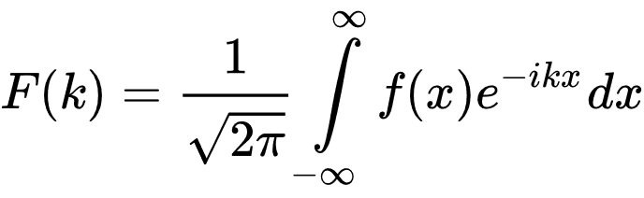 ve

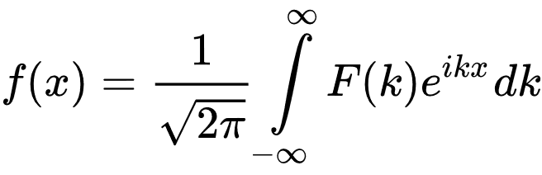�(�)=12�∫−∞∞�(�)������

şeklinde verilir. Yukarıdaki dönüşümde görüleceği üzere x uzayındaki bir nesne k uzayında tanımlanmıştır. Bu dönüşüm diferansiyel denklemlerin çözümünde çok büyük rahatlık sağlar zira bu dönüşüm sayesinde x uzayındaki diferansiyel denklemler k uzayında lineer denklemler olarak ifade edilirler. K uzayında bu denklemin çözümü bulunduktan sonra ters dönüşümle x uzayındaki karşılığı elde edilir, ki bu diferansiyel denklemin çözümüdür. Birinci dönüşümdeki ifade ikinci dönüşümde yerine oturtularak,

�(�)=12�∫−∞∞(12�∫−∞∞�(�′)�−���′��′)������ 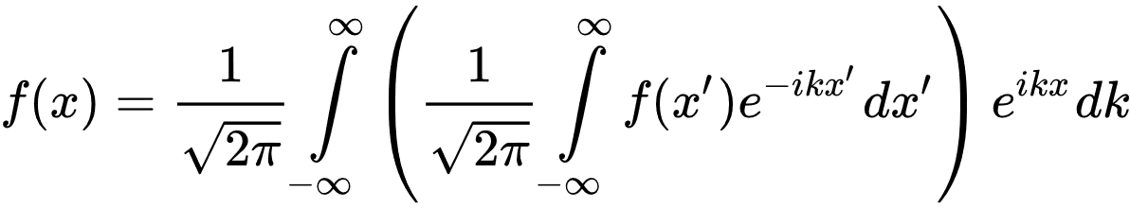,

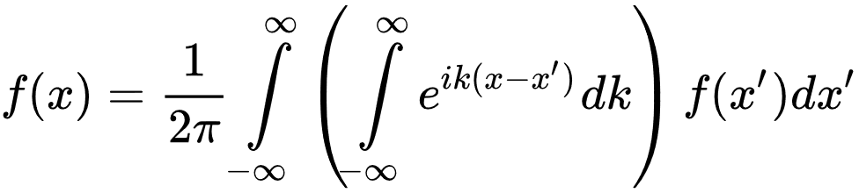

�(�)=12�∫−∞∞(∫−∞∞���(�−�′)��)�(�′)��′

ifadesine ulaşılır. Parantez içindeki ifadenin 2��(�−�′) 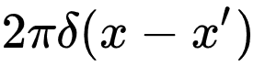 olduğu görülebilir. Anlaşıldığı üzere �(�)↦�(�) 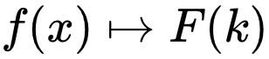 eşlemesine Fourier Dönüşümü, �(�)↦�(�) 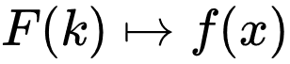 eşlemesine de Ters Fourier Dönüşümü denir ve bu eşlemeler (*mapping*) yapılırken baş harfleri büyük yazılarak gösterilir (FD ve TFD). Parantez içindeki ifadenin [Delta fonksiyonunun](https://tr.wikipedia.org/wiki/Dirac-Delta_fonksiyonu) temsili olması ise açıkça bir düz ve bir ters Fourier dönüşümü yapılan bir ifadenin kendine eşit olmasından kaynaklanır. Dönüşüm uzayları keyfi seçilebilir ancak fizikte, konum uzayından [momentum](https://tr.wikipedia.org/wiki/Momentum) uzayına ve zaman uzayından enerji uzayına [De Broglie-Einstein denklemleriyle](https://tr.wikipedia.org/w/index.php?title=De_Broglie-Einstein_denklemleri&action=edit&redlink=1) geçişler tanımlanmıştır.

**Temel özellikler**

Fourier dönüşümünün temel özellikleri aşağıdadır:

**Doğrusallık**

Herhangi [karmaşık sayılar](https://tr.wikipedia.org/wiki/Karma%C5%9F%C4%B1k_say%C4%B1" \o "Karmaşık sayı) *a* ve *b* için, eğerℎ(�)=��(�)+��(�) 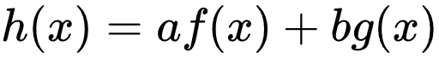 , ise  ℎ^(�)=�⋅�^(�)+�⋅�^(�).

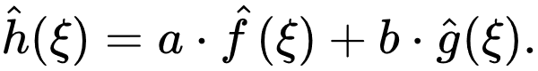

**Öteleme**

Herhangi [gerçek sayı](https://tr.wikipedia.org/wiki/Reel_say%C4%B1lar" \o "Reel sayılar) *x*0 için, eğer  ℎ(�)=�(�−�0), 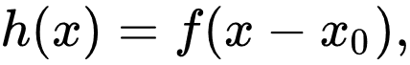   ise  ℎ^(�)=�−�2��0��^(�). 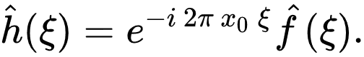

**Modülasyon**

Herhangi [gerçek sayı](https://tr.wikipedia.org/wiki/Reel_say%C4%B1lar" \o "Reel sayılar) *ξ*0 için eğer ℎ(�)=��2���0�(�), 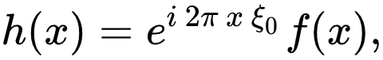 ise  ℎ^(�)=�^(�−�0). 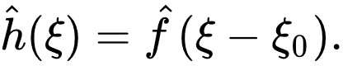

**Ölçekleme**

bir sıfır-dışı [gerçek sayılar](https://tr.wikipedia.org/wiki/Reel_say%C4%B1lar" \o "Reel sayılar) *a* için, eğer *h*(*x*) = *f*(*ax*), ise  ℎ^(�)=1|�|�^(��). 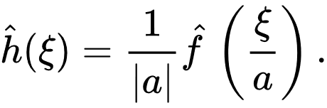    Durum *a* =−1 *zaman-ters* özellik için yer alır, bu durum: eğer *h*(*x*) = *f*(−*x*), ise 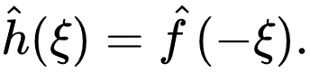 ℎ^(�)=�^(−�).

[**Birleşim**](https://tr.wikipedia.org/w/index.php?title=Karma%C5%9F%C4%B1k_e%C5%9Flenik&action=edit&redlink=1)

Eğer   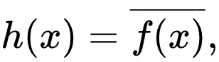 ℎ(�)=�(�)¯,  ve   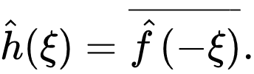 ℎ^(�)=�^(−�)¯.

Özel olarak, eğer *f* gerçek, ve tek *gerçeklik durumu* var ise  �^(−�)=�^(�)¯. 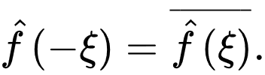, şöyle ki, �^  bir [Hermisyen fonksiyondur](https://tr.wikipedia.org/wiki/Hermisyen_fonksiyon" \o "Hermisyen fonksiyon).

Ve eğer *f* saf sanal, ise  �^(−�)=−�^(�)¯.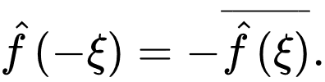

**İntegrasyon**

�=0  Yerine koyma tanımı içinde, elde edilen

�^(0)=∫−∞∞�(�)�� 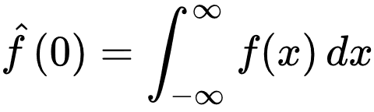

İşte böyle, başlangıç noktası içinde Fourier dönüşümünün evrimi (�=0) tüm domenin üzerinde tüm *f* in integralinin eşitidir.

Fourier dönüşümü için bir SWOT analizi ;

**Güçlü Yönler (Strengths):**

1. **Matematiksel Güç:** Fourier dönüşümü, sinyal işleme, elektrik mühendisliği, fizik ve matematik gibi alanlarda temel bir araçtır. Bu, matematiksel modellemelerde ve analizlerde büyük esneklik sağlar.
2. **Geniş Uygulama Alanları:** Ses, görüntü, sinyal işleme, mühendislik ve bilgisayar bilimleri gibi birçok alanda yaygın olarak kullanılır.
3. **Sinyal Analizi İçin Etkili:** Belirli frekans bileşenlerini ayıklamak veya belirli özellikleri vurgulamak için sinyallerin analizinde yaygın olarak kullanılır.
4. **Hızlı Uygulanabilirlik:** Gelişmiş algoritmalar ve hesaplama teknikleri sayesinde, Fourier dönüşümü ve ters dönüşümü hızlı bir şekilde gerçekleştirilebilir.

**Zayıf Yönler (Weaknesses):**

1. **Karmaşıklık:** Fourier dönüşümü, kavramsal olarak bazı kullanıcılar için karmaşık olabilir ve doğru bir şekilde uygulanması bazen zor olabilir.
2. **Sınırlamalar:** Fourier dönüşümü, belirli koşulları sağlamak için sınırlı bir veri setine ihtiyaç duyar ve bu sınırlamalar bazen gerçek dünya verileriyle uyumlu olmayabilir.
3. **Veri Boyutu ve Hafıza Gereksinimleri:** Büyük veri setleriyle çalışırken, Fourier dönüşümü büyük miktarda bellek ve hesaplama gücü gerektirebilir.
4. **Gürültü Hassasiyeti:** Gürültülü verilerle çalışırken, Fourier dönüşümünün sonuçları gürültüye duyarlı olabilir ve bu da doğruluk üzerinde olumsuz bir etkiye sahip olabilir.

**Fırsatlar (Opportunities):**

1. **İyileştirilmiş Algoritmalar:** Daha iyi algoritmaların geliştirilmesi, Fourier dönüşümünün verimliliğini artırabilir ve daha geniş uygulama alanlarına olanak tanıyabilir.
2. **Paralel Hesaplama İmkanları:** Paralel hesaplama tekniklerinin gelişimi, Fourier dönüşümünü büyük veri setleriyle daha etkin bir şekilde işlemek için daha verimli hale getirebilir.
3. **Gerçek Zamanlı Uygulamalar:** Gerçek zamanlı işlemlerde kullanılabilme potansiyeli, Fourier dönüşümünü endüstriyel ve tıbbi alanlarda daha da değerli hale getirebilir.
4. **Eğitim ve Farkındalık:** Fourier dönüşümü ve uygulamaları hakkında daha fazla eğitim ve farkındalık, bu alanda çalışanların yeteneklerini artırabilir ve yeni kullanım alanlarını ortaya çıkarabilir.

**Tehditler (Threats):**

1. **Alternatif Yaklaşımlar:** Fourier dönüşümüne alternatif yöntemlerin gelişimi, bazı durumlarda bu yöntemin yerine geçebilir ve kullanımını sınırlayabilir.
2. **Gelişen Teknoloji ve Yöntemler:** Gelişen bilgi işlem teknolojisi ve yeni matematiksel yaklaşımlar, Fourier dönüşümünün etkinliğini ve rekabet avantajını azaltabilir.
3. **Veri Güvenliği Endişeleri:** Fourier dönüşümü, bazı durumlarda hassas verilerin işlenmesini gerektirir ve bu da veri güvenliği endişelerine yol açabilir.
4. **Standartizasyon Sorunları:** Farklı endüstrilerde ve uygulama alanlarında farklı standartlar ve gereksinimler olması, Fourier dönüşümünün uygulanabilirliğini ve yaygınlığını etkileyebilir.

Bu SWOT analizi, Fourier dönüşümünün güçlü yönlerini, zayıf yönlerini, fırsatlarını ve tehditlerini özetlemektedir. Bu analiz, Fourier dönüşümünün karmaşık ve çok yönlü doğasını anlamamıza yardımcı olabilir ve gelecekteki araştırma ve uygulama alanlarını belirlemede bir rehber sağlayabilir.

Kaynaklar :

* + <https://tr.wikipedia.org/wiki/Fourier_d%C3%B6n%C3%BC%C5%9F%C3%BCm%C3%BC>
  + <https://www.mathworks.com/help/matlab/math/fourier-transforms.html>
  + <https://acikders.ankara.edu.tr/mod/resource/view.php?id=2290>